**Муниципальное бюджетное дошкольное образовательное учреждение –**

**детский сад №100**

620041, г. Екатеринбург, ул. Уральская, 48А тел/факс: (343)341-63-60, e-mail: [kgarden100@mail.ru](mailto:kgarden100@mail.ru)

Фотоотчет

«Разговор

о правильном питании»

(подготовительная группа «Солнышки»)

Тема : «Как утолить жажду»

Воспитатель : Бессонова И.Г.

г. Екатеринбург,

Январь 2023г.

Беседа на тему « Вода и другие напитки»

Работали в рабочих тетрадях.

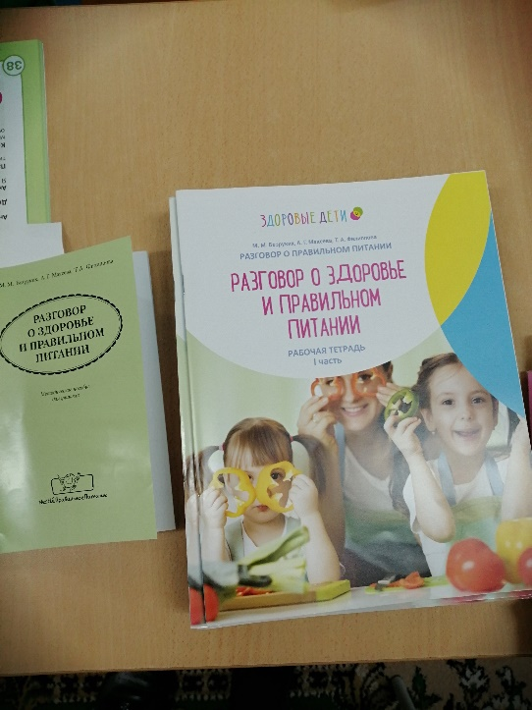 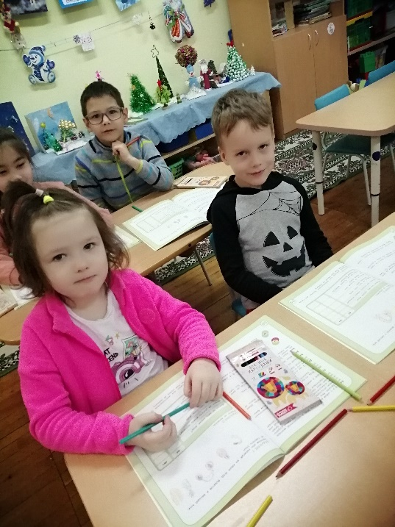

Игра-демонстрация «Из чего готовят соки»

Игра «Секрет обеда»

\

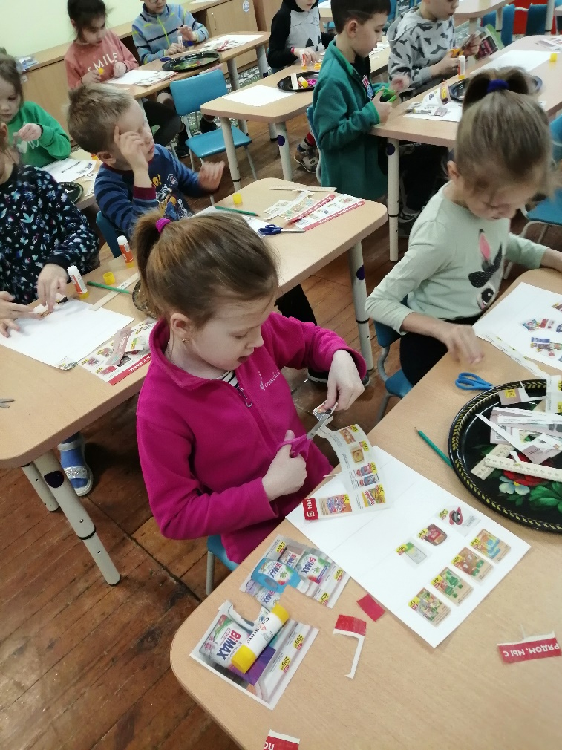З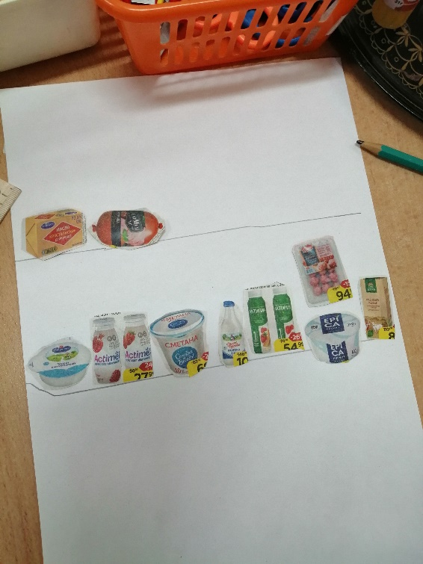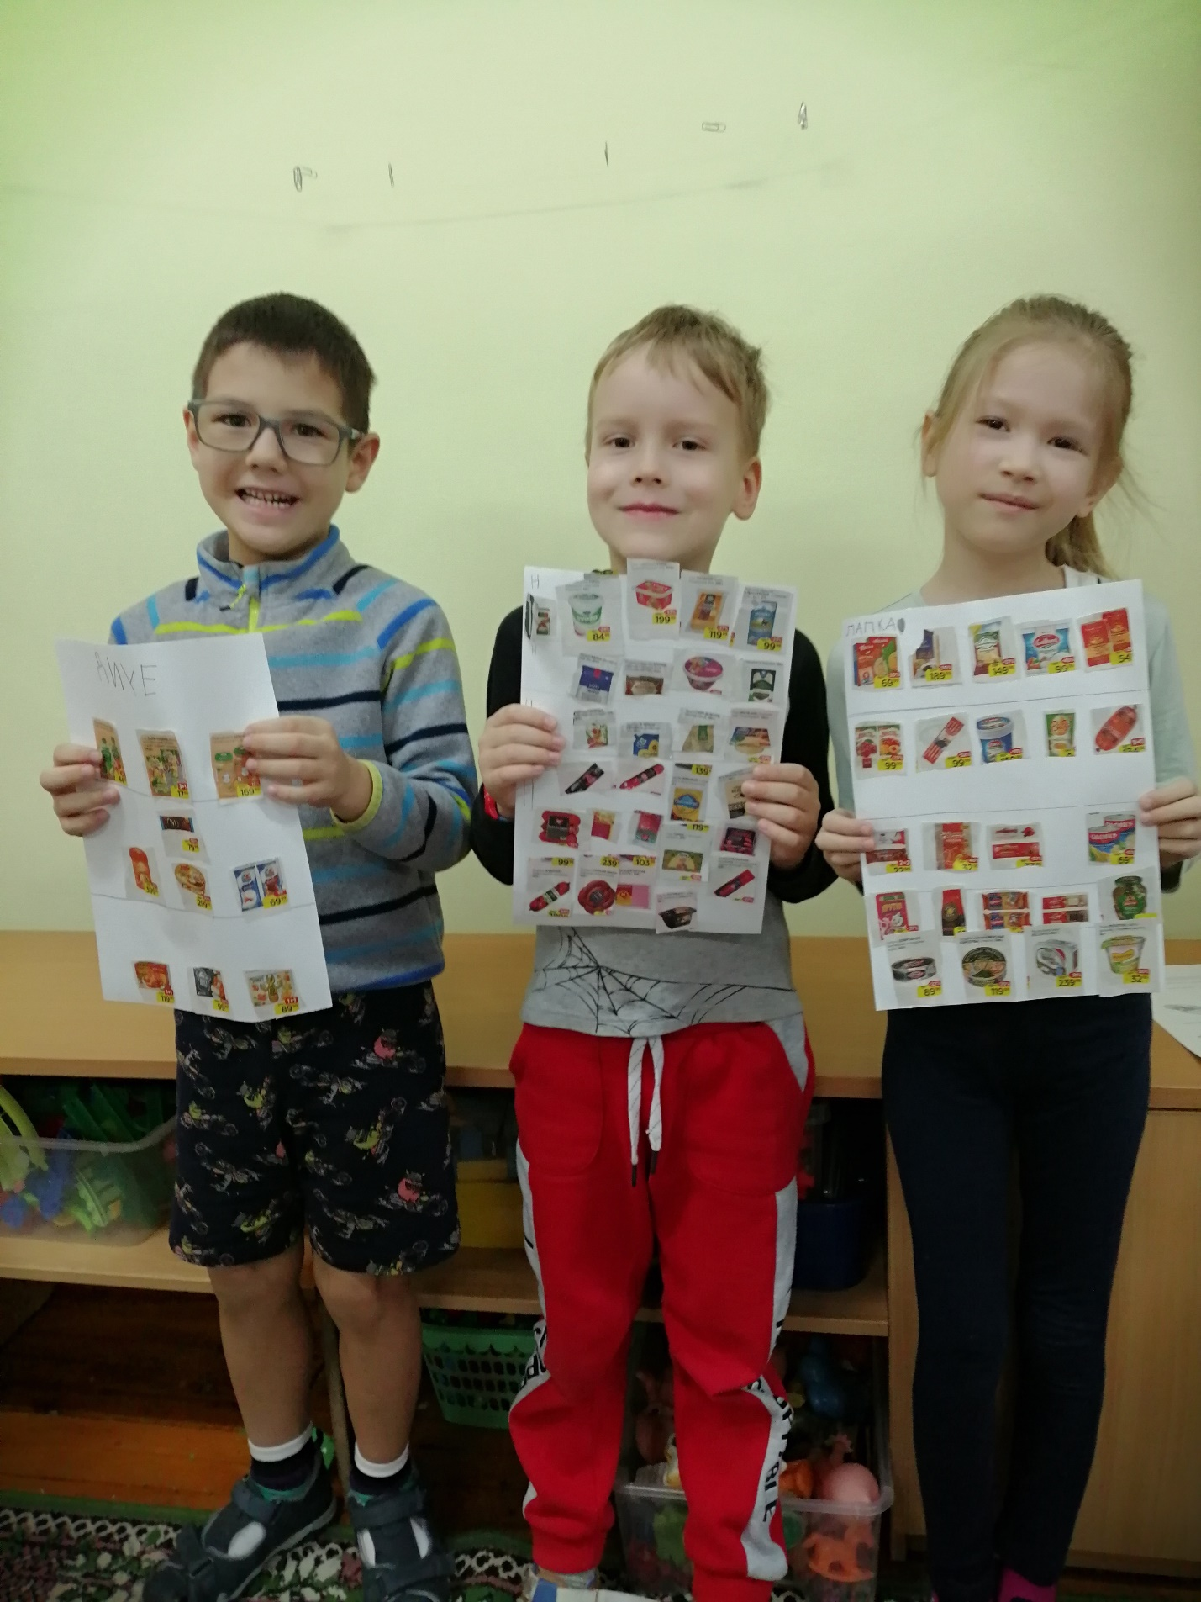

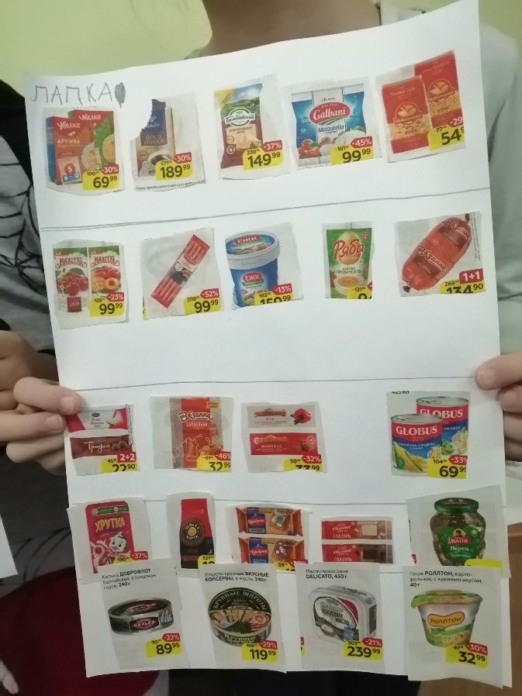агадки про напитки.

